Министерство науки и высшего образования НАО "Павлодарский педагогический университет имени А. Маргулана"

# Отчет

**анкетирования студентов для определения и дальнейшего повышения уровня удовлетворенности студентов качеством**

# образовательных процессов и условиями обучения в университете

Павлодар, 2023 г.

# Содержание

|  |  |
| --- | --- |
| Введение | 3 |
| Общая удовлетворенность качеством образования | 4 |
| Удовлетворенность студентов условиями обучения | 9 |
| Удовлетворенность студентов качеством образовательного  процесса | 10 |
| Удовлетворенность студентов качеством результатов обучения | 11 |
| Основные выводы по результатам анкетирования студентов | 12 |

**Введение**

Отделом стратегического планирования и мониторинга Проектного офиса Павлодарского педагогического университета в феврале 2023 года было проведено анкетирование студентов для определения и дальнейшего повышения уровня удовлетворенности студентов качеством образовательных процессов и условиями обучения в университете.

В ходе анкетирования было всесторонне учтено мнение обучающихся и было опрошено 1011 студентов очной формы обучения всех образовательных программ. В разрезе Высших Школ мнение студентов в выборке репрезентовано следующим образом: гуманитарных наук - 23,8%, педагогики - 29,8%, естествознания - 17,1%, искусства и спорта - 29,3% (см. Рисунок 1).

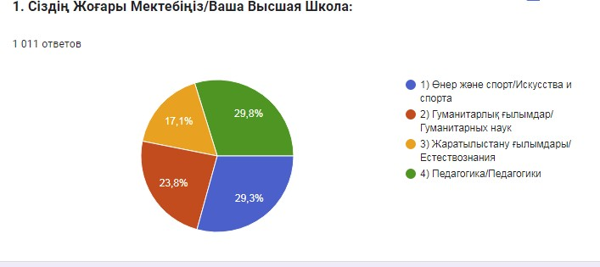

Рисунок - 1 - Репрезентативность в выборке студентов Высших Школ

Среди респондентов в разрезе получаемой академической степени (уровень обучения): Бакалавриат - 95,4%, Магистратура - 4,6%. В разрезе курсов обучения: первый - 45,3%; второй - 30,2%; третий - 10,5%; четвертый - 14%.

В выборке представлены студенты с основной языком обучения: казахский

- 62,3%; русский - 37,3%. В разрезе национальностей в выборке представлены: казахи - 80%; русские - 11,9% и представители других национальностей - 8,1%. В гендерном аспекте среди опрошенных студентов: девушек - 71,1% и юношей

- 28,9%.

В качестве местах постоянного жительства студенты отметили: город - 63% и село 37%. В настоящее время студенты проживают: с родителями - 25,9%; снимают квартиру -23,3%; в общежитии - 23,1%; у родственников - 7,8%, в собственной квартире - 17,3% и другое *(основные открытые ответы - с супругом/супругой, с другом/подругой)* - 2,6%.

# Общая удовлетворенность качеством образования

Студентам университета на условиях гарантий конфиденциальности и использования ответов в обобщенном виде было предложено оценить степень удовлетворенности качеством образовательных процессов в университете по каждому из оцениваемых критериев.

Респонденты в целом высоко оценили свою удовлетворенность знаниями, получаемыми в Университете - 94,1%. При этом не удовлетворено в целом получаемыми знаниями всего - 5,9% (см. Рисунок 2).

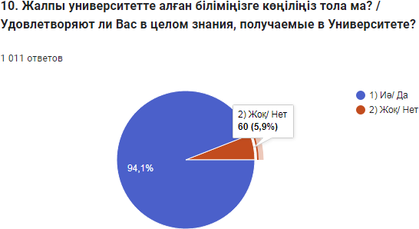

Рисунок 2 - Удовлетворенность студентов получаемыми знаниями

Большинство опрошенных студентов (91,3%) удовлетворены в целом условиями предоставления образовательных услуг и качеством образовательного процесса. Не удовлетворены всего 8,7% (см. Рисунок 3).

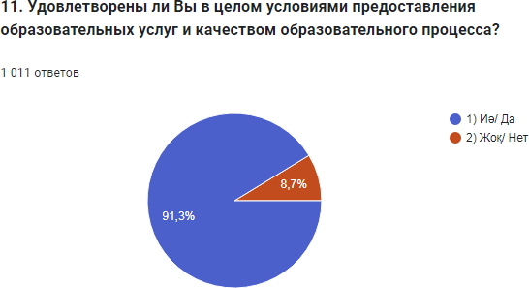

Рисунок 3 - Удовлетворенность студентов условиями предоставления образовательных услуг и качеством образовательного процесса

У большинства опрошенных студентов (97,9%) удовлетворены в университете образовательные потребности (удовлетворены в полной мере - 69,5%; удовлетворены частично - 28,4%). Не удовлетворены образовательные потребности лишь у 2,1% студентов (см. Рисунок 4).

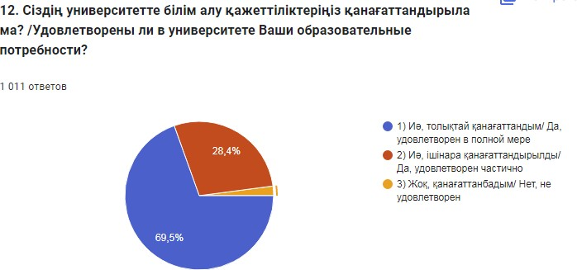

Рисунок 4 - Удовлетворенность образовательных потребностей студентов

По мнению большинства студентов (96%) университет стремиться устранить обнаруженные недостатки (в полной мере устраняет - 64,1% и частично устраняет - 31,9%) в условиях предоставления образовательных услуг и в качестве образовательного процесса. Лишь по мнению 4% опрошенных университет не устраняет обнаруженные недостатки (см. Рисунок 5).

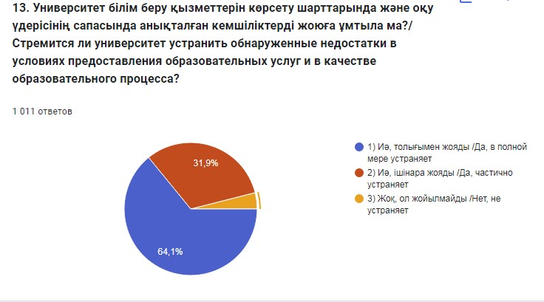

Рисунок 5 - Оценка стремления университета устранить обнаруженные недостатки в условиях предоставления образовательных услуг и в качестве образовательного процесса

Большинство студентов (97,1%) удовлетворены (удовлетворены в полной мере - 74,2% и удовлетворены частично - 22,9%) реализацией образовательной программы и качеством обучения в вузе. Вместе с тем лишь 2,9% респондентов отметили неудовлетворенность реализацией образовательной программы (см. Рисунок 6).

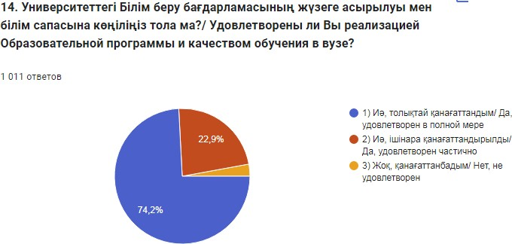

Рисунок 6 - Удовлетворенность студентов реализацией образовательной программы и качеством обучения в вузе

Большинством студентов (96,8%) отмечается удовлетворенность (удовлетворены в полной мере - 73,2%, удовлетворены частично - 23,6%) доступностью образовательных ресурсов и систем поддержки обучающихся. Лишь 3,2% опрошенных не удовлетворено доступностью образовательных ресурсов и систем поддержки обучающихся (см. Рисунок 7).

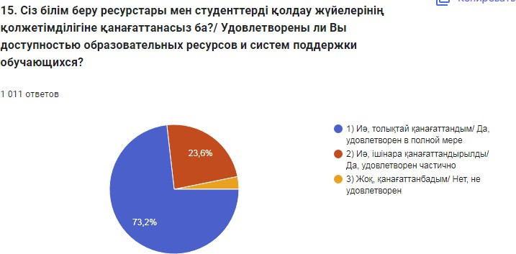

Рисунок 7 - Удовлетворенность студентов доступностью образовательных ресурсов и систем поддержки обучающихся

Большинство опрошенных студентов (96,1%) отмечает, что в университете учтены (учтены в полной мере 70,3% и учтены частично - 25,8%) ожидания, потребности и удовлетворенность обучающихся обучением по образовательной программе. При этом лишь 3,9% участников анкетирования отмечает что не учтены ожидания, потребности и удовлетворенность обучающихся (см. Рисунок 8).

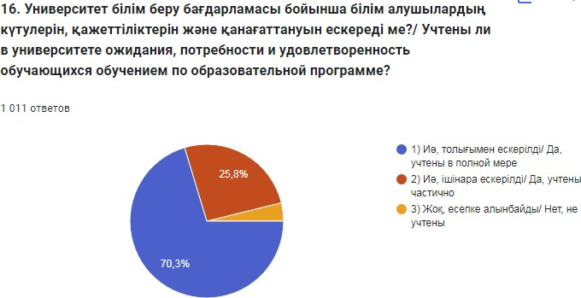

Рисунок 8 - Учет в университете ожиданий, потребностей и удовлетворенности обучающихся обучением по образовательной программе

Большинством студентов (96,9%) отмечено, что выявляются и удовлетворяются (удовлетворены в полной мере и удовлетворены частично) службами поддержки потребности различных групп обучающихся, включая имеющих особые потребности и/или инвалидность. При этом лишь 3,1% респондентов отмечает, что такая работа не проводится (см. Рисунок 9).

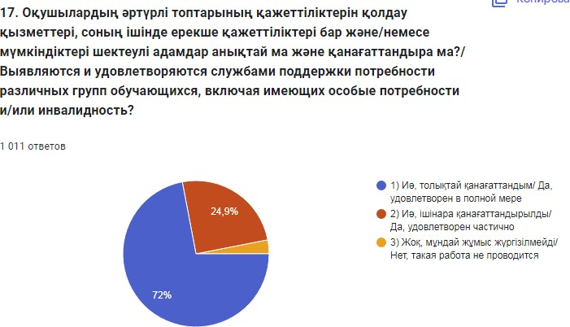

Рисунок 9 - Оценка выявления и удовлетворения службами поддержки потребности различных групп обучающихся, включая имеющих особые потребности и/или инвалидность.

Большинство студентов (95,2%) удовлетворено (удовлетворено в полной мере - 73,1% и удовлетворено частично - 22,1%) инфраструктурой университета в соответствии современным требованиям и обеспечении реализации студентоориентированного подхода. Лишь 4,8% респондентов не удовлетворено работой университета по данному направлению (см. Рисунок 10).

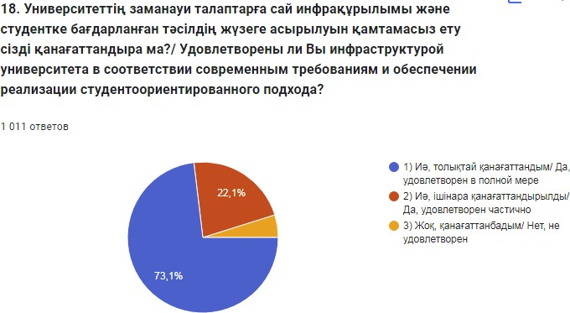

Рисунок 10 - Удовлетворенность студентов инфраструктурой университета в соответствии современным требованиям и обеспечении реализации

студентоориентированного подхода

Большинством студентов (97,4%) отмечено, что университет информирует (информирует в полной мере - 75,8% и информирует частично - 21,7%) общественность о своей деятельности, осуществляемой на основе принципов прозрачности, открытости, вовлеченности и информирования обучающихся, их инициативности, постоянного развития к изменяющимся условиям. При этом лишь 2,6% участников опроса отметили, что университет не информирует общественность о своей деятельности (см. Рисунок 11).

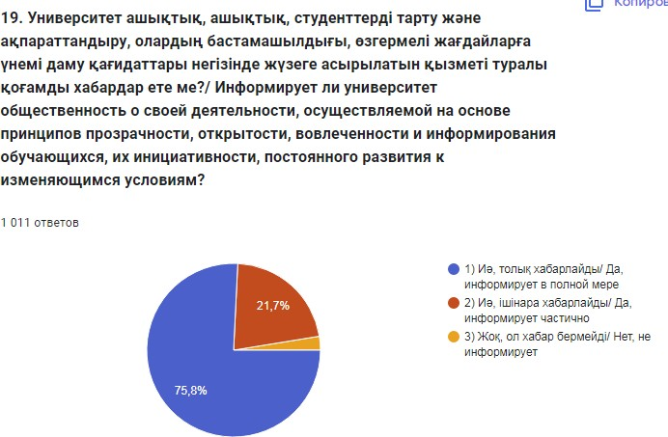

Рисунок 10 - Информирование общественность о деятельности университета

# Удовлетворенность студентов условиями обучения

Как показано в таблице 1, респонденты в целом высоко оценили удовлетворенность условиями обучения (общий интегрированный показатель удовлетворенности - 92,9%). Вместе с тем, наиболее сильными сторонами деятельности вуза по направлению создание условий обучения, по мнению опрошенных студентов являются: взаимоотношения между студентами - 97,1%; деятельность библиотеки, библиотечное обеспечение - 95,9%; морально- нравственная атмосфера в вузе - 94% и взаимоотношения студентов с преподавателями - 93,4%.

Менее сильными сторонами условий обучения студентов являются: техническое оснащение вуза (обеспечение учебного процесса ТСО: мультимедийное оборудование, компьютерная и копировальная техника и т.д.)

* 91,9%; материально-техническая база вуза (состояние аудиторного фонда, обеспеченность занятий лабораторным оборудованием, наглядными материалами и т.д.) - 91,8%; работа студенческого клуба и органов студенческого самоуправления - 90% и организация учебно-воспитательной работы, культурного досуга - 89,1%.

Таблица 1 - Удовлетворенность студентов условиями обучения

*(в процентах от числа опрошенных. N=1011)*

|  |  |  |  |
| --- | --- | --- | --- |
| **№** | **Оцениваемые критерии** | **Варианты ответов** | |
| Удовлетворен | Неудовлетворен |
| 1 | Взаимоотношения между студентами | 97,1% | 2,9% |
| 2 | Деятельность библиотеки, библиотечное обеспечение | 95,9% | 4,1% |
| 3 | Морально-нравственная атмосфера в вузе | 94% | 6% |
| 4 | Взаимоотношения с преподавателями | 93,4% | 6,6% |
| 5 | Техническое оснащение вуза (обеспечение учебного процесса ТСО: мультимедийное оборудование, компьютерная и копировальная техника и т.д.) | 91,9% | 8,1% |
| 6 | Материально-техническая база вуза (состояние аудиторного фонда, обеспеченность занятий лабораторным оборудованием, наглядными материалами и т.д.) | 91,8% | 8,2% |
| 7 | Работа студенческого клуба и органов студенческого самоуправления | 90% | 10% |
| 8 | Организация учебно-воспитательной работы, культурного досуга | 89,1% | 10,9% |
|  | **Интегрированный показатель удовлетворенности** | **92,9%** | **7,1%** |

# Удовлетворенность студентов качеством образовательного процесса

В таблице 2 показан высокий уровень удовлетворенности качеством образовательного процесса (интегрированный показатель удовлетворенности - 94%). При этом более сильными сторонами являются: уровень полученных знаний, умений и навыков - 95,1%; качество профессорско-преподавательского состава - 94,8%; уровень учебно-методического обеспечения занятий - 94,6%; организация контроля знаний студентов - 94,4%; Организация учебного процесса - 94,1%.

Менее сильными сторонами, характеризующими качество образовательного процесса являются: организация научно-исследовательской деятельности студентов - 93,7%; организация самостоятельной работы студентов - 93,6%; соответствие уровня подготовки в целом современным требованиям рынка труда - 93,6% и организация профессиональной практики - 91,7%.

Таблица 2 - Удовлетворенность качеством образовательного процесса

*(в процентах от числа опрошенных. N=1011)*

|  |  |  |  |
| --- | --- | --- | --- |
| **№** | **Оцениваемые критерии** | **Варианты ответов** | |
| Удовлетворен | Неудовлетворен |
| 1 | Уровень полученных знаний, умений и навыков | 95,1% | 4,9% |
| 2 | Качество профессорско-преподавательского  состава | 94,8% | 5,2% |
| 3 | Уровень учебно-методического обеспечения  занятий | 94,6% | 5,4% |
| 4 | Организация контроля знаний студентов | 94,4% | 5,6% |
| 5 | Организация учебного процесса | 94,1% | 5,9% |
| 6 | Организация научно-исследовательской деятельности студентов | 93,7% | 6,3% |
| 7 | Организация самостоятельной работы студентов | 93,6% | 6,4% |
| 8 | Соответствие уровня подготовки в целом современным требованиям рынка труда | 93,6% | 6,4% |
| 9 | Организация профессиональной практики | 91,7% | 8,3% |
|  | **Интегрированный показатель удовлетворенности** | **94%** | **6%** |

# Удовлетворенность студентов качеством результатов обучения

Высокий уровень удовлетворенности (среднее значение - 94,9%) качеством результатов обучения демонстрирует таблица 3. Наиболее сильными сторонами являются: уровень полученных теоретических знаний - 95,6% и уровень приобретенных умений и навыков - 95,4%. Менее сильной стороной удовлетворенности качеством результатов обучения является соответствие уровня подготовки современным требованиям рынка труда - 93,7%.

Таблица 3 - Удовлетворенность качеством результатов обучения

*(в процентах от числа опрошенных. N=1011)*

|  |  |  |  |
| --- | --- | --- | --- |
| **№** | **Оцениваемые критерии** | **Варианты ответов** | |
| Удовлетворен | Неудовлетворен |
| 1 | Уровень полученных теоретических знаний | 95,6% | 4,4% |
| 2 | Уровень приобретенных умений и навыков | 95,4% | 4,6% |
| 3 | Соответствие уровня подготовки современным  требованиям рынка труда | 93,7% | 6,3% |
|  | **Интегрированный показатель удовлетворенности** | **94,9%** | **5,1%** |

# Основные выводы по результатам анкетирования студентов

* Студент в целом высоко оценили свою удовлетворенность знаниями, получаемыми в Университете - 94,1%. При этом не удовлетворено в целом получаемыми знаниями всего - 5,9%.
* Большинство опрошенных студентов (91,3%) удовлетворены в целом условиями предоставления образовательных услуг и качеством образовательного процесса. Не удовлетворены всего 8,7%.
* У большинства опрошенных студентов (97,9%) удовлетворены в университете образовательные потребности (удовлетворены в полной мере - 69,5%; удовлетворены частично - 28,4%). Не удовлетворены образовательные потребности лишь у 2,1% студентов.
* По мнению большинства студентов (96%) университет стремиться устранить обнаруженные недостатки (в полной мере устраняет - 64,1% и частично устраняет - 31,9%) в условиях предоставления образовательных услуг и в качестве образовательного процесса. Лишь по мнению 4% опрошенных университет не устраняет обнаруженные недостатки.
* Большинство студентов (97,1%) удовлетворены (удовлетворены в полной мере - 74,2% и удовлетворены частично - 22,9%) реализацией образовательной программы и качеством обучения в вузе. Вместе с тем лишь 2,9% респондентов отметили неудовлетворенность реализацией образовательной.
* Большинством студентов (96,8%) отмечается удовлетворенность (удовлетворены в полной мере - 73,2%, удовлетворены частично - 23,6%) доступностью образовательных ресурсов и систем поддержки обучающихся. Лишь 3,2% опрошенных не удовлетворено доступностью образовательных ресурсов и систем поддержки обучающихся (см. Рисунок 7).
* Большинство опрошенных студентов (96,1%) отмечает, что в университете учтены (учтены в полной мере 70,3% и учтены частично - 25,8%) ожидания, потребности и удовлетворенность обучающихся обучением по образовательной программе. При этом лишь 3,9% участников анкетирования отмечает что не учтены ожидания, потребности и удовлетворенность обучающихся.
* Большинством студентов (96,9%) отмечено, что выявляются и удовлетворяются (удовлетворены в полной мере и удовлетворены частично) службами поддержки потребности различных групп обучающихся, включая имеющих особые потребности и/или инвалидность. При этом лишь 3,1% респондентов отмечает, что такая работа не проводится.
* Большинство студентов (95,2%) удовлетворено (удовлетворено в полной мере - 73,1% и удовлетворено частично - 22,1%) инфраструктурой университета в соответствии современным требованиям и обеспечении реализации студентоориентированного подхода. Лишь 4,8% респондентов не удовлетворено работой университета по данному направлению.
* Большинством студентов (97,4%) отмечено, что университет информирует (информирует в полной мере - 75,8% и информирует частично -

21,7%) общественность о своей деятельности, осуществляемой на основе принципов прозрачности, открытости, вовлеченности и информирования обучающихся, их инициативности, постоянного развития к изменяющимся условиям. При этом лишь 2,6% участников опроса отметили, что университет не информирует общественность о своей деятельности.

* Студенты в целом высоко оценили удовлетворенность условиями обучения (общий интегрированный показатель удовлетворенности - 92,9%). Вместе с тем, наиболее сильными сторонами деятельности вуза по направлению создание условий обучения, по мнению опрошенных студентов являются: взаимоотношения между студентами - 97,1%; деятельность библиотеки, библиотечное обеспечение - 95,9%; морально-нравственная атмосфера в вузе - 94% и взаимоотношения студентов с преподавателями - 93,4%. Менее сильными сторонами условий обучения студентов являются: техническое оснащение вуза (обеспечение учебного процесса ТСО: мультимедийное оборудование, компьютерная и копировальная техника и т.д.)
* 91,9%; материально-техническая база вуза (состояние аудиторного фонда, обеспеченность занятий лабораторным оборудованием, наглядными материалами и т.д.) - 91,8%; работа студенческого клуба и органов студенческого самоуправления - 90% и организация учебно-воспитательной работы, культурного досуга - 89,1%.
  + Выявлен высокий уровень удовлетворенности студентов качеством образовательного процесса (интегрированный показатель удовлетворенности - 94%). При этом более сильными сторонами являются: уровень полученных знаний, умений и навыков - 95,1%; качество профессорско-преподавательского состава - 94,8%; уровень учебно-методического обеспечения занятий - 94,6%; организация контроля знаний студентов - 94,4%; Организация учебного процесса - 94,1%. Менее сильными сторонами, характеризующими качество образовательного процесса являются: организация научно-исследовательской деятельности студентов - 93,7%; организация самостоятельной работы студентов - 93,6%; соответствие уровня подготовки в целом современным требованиям рынка труда - 93,6% и организация профессиональной практики - 91,7%.
  + Выявлен высокий уровень удовлетворенности (среднее значение - 94,9%) качеством результатов обучения демонстрирует таблица 3. Наиболее сильными сторонами являются: уровень полученных теоретических знаний - 95,6% и уровень приобретенных умений и навыков - 95,4%. Менее сильной стороной удовлетворенности качеством результатов обучения является соответствие уровня подготовки современным требованиям рынка труда - 93,7%.

Эксперт 0,5 ставки отдела

стратегического планирования и мониторинга

Проектного офиса, к.соц.н., профессор О.Е. Комаров

*28.02.2023 г*